**«ЗАИМСТВОВАННЫЙ»**

**Источник эскиза:** БАЗА ПРОЕКТОВ / Ka‑28/ Эскизы и Pic / ITS_RR_LM3 / D5 / T3

**Шифр:** ITS_RR_Ka‑28_LM3_D5_T3_IQ2_P1

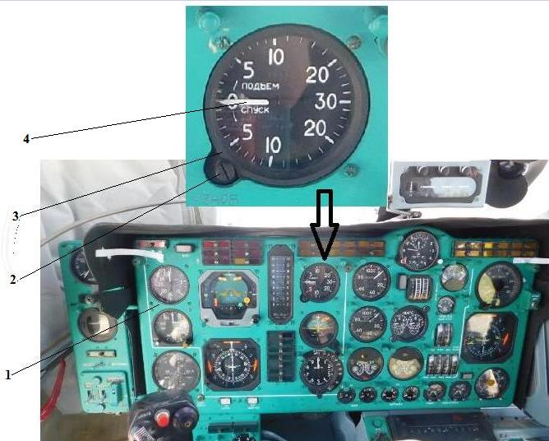

1 – приборная доска летчика; 2 – юстировочный винт; 3 – вариометр ВАР‑30МК; 4 – стрелка.

Рисунок 1 – Приборная доска

Преподаватель Отдела УТС_____________________________________Владимиров А.Ю.

Инженер ОТК________________________________________________

ФИО, подпись

**«ЗАИМСТВОВАННЫЙ»**

**Источник эскиза:** БАЗА ПРОЕКТОВ / Ka‑28/ Эскизы и Pic / ITS_RR_LM3 / D5 / T3

**Шифр:** ITS_RR_Ka‑28_LM3_D5_T3_IQ2_P2

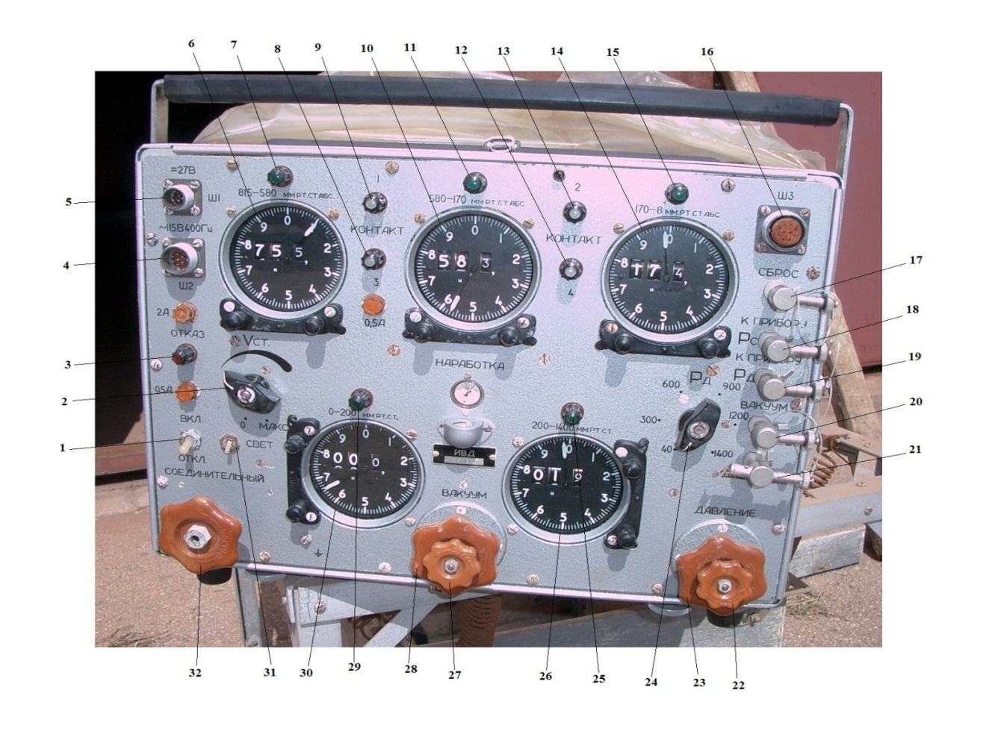

1 – выключатель подачи электропитания; 2 – ручка крана «Vст»; 3 – сигнальная лампа «ОТКАЗ»; 4 – штепсельный разъем «Ш2» 115В 400Гц; 5 – штепсельный разъем «Ш1» 27 В; 6 – указатель абсолютного (статического) давления «815 – 580 мм рт. ст.»; 7 – сигнальная лампа; 8 – сигнальная лампа «КОНТАКТ 3»; 9 – сигнальная лампа «КОНТАКТ 1»; 10 – указатель абсолютного давления «580 – 170 мм рт. ст.»; 11 – сигнальная лампа; 12 – сигнальная лампа «КОНТАКТ 2»; 13 – сигнальная лампа «КОНТАКТ 4»; 14 – указатель абсолютного давления «170 – 8 мм рт. ст. абс»; 15 – сигнальная лампа; 16 – штепсельный разъем «Ш3»; 17 – штуцер «СБРОС»; 18 – штуцер «Рс К ПРИБОРУ»; 19 – штуцер «Рд К ПРИБОРУ»; 20 – штуцер «ВАКУУМ»; 21 – штуцер «ДАВЛЕНИЕ»; 22 – кран «АТМ»; 23 – кран «ДАВЛЕНИЕ»; 24 – ручка крана управления диапазоном динамического давления РД; 25 – сигнальная лампа; 26 – указатель избыточного давления «200 – 1400 мм рт. ст.»; 27 – кран «АТМ»; 28 – кран «ВАКУУМ»; 29 – сигнальная лампа; 30 – указатель избыточного давления «0 – 200 мм рт. ст.»; 31 – выключатель «СВЕТ»; 32 – кран «СОЕДИНИТЕЛЬНЫЙ».

Рисунок 2 – Лицевая панель ИВД (измерителя воздушных давлений)

Преподаватель Отдела УТС_____________________________________Владимиров А.Ю.

Инженер ОТК________________________________________________

ФИО, подпись